МИНИСТЕРСТВО ТРАНСПОРТА РОССИЙСКОЙ ФЕДЕРАЦИИ

федеральное государственное автономное образовательное
учреждение высшего образования
«РОССИЙСКИЙ УНИВЕРСИТЕТ ТРАНСПОРТА»
(РУТ(МИИТ)

Кафедра «Вычислительные системы, сети и информационная безопасность»

Отчет По Дисциплине

«ПРОЕКТНАЯ ДЕЯТЕЛЬНОСТЬ»

Направление: 09.03.01 Информатика и вычислительная техника

Профиль: Вычислительные системы и сети

Выполнили:
студенты группы УВВ-111

Каримов Оятилло Жамолидинович
Сабинин Никита Игоревич
Нечаева Юлия Александровна
ФИО ммммм

Проверила:
Ассистент, Желенкова Маргарита Борисовна
Должность ФИО

Москва 2026 г.
ТЕХНИЧЕСКОЕ ЗАДАНИЕ

Цель работы: дать студенту представление о методах последовательной дихотомии и корреляционных плеяд.

Задание: для каждого варианта заданы:
- Обучающая выборка 1 - таблица экспериментальных данных (ТЭД) размерностью 45 x 7, с количественными (7 признаков) описаниями 45 объектов классов А, В, С (по 15 объектов каждого класса).
Обучающая выборка 2 - таблица экспериментальных данных (ТЭД) размерностью 45 x 10, с количественными (10 признаков) описаниями 45 объектов классов А, В, С (по 15 объектов каждого класса).
- Принадлежность каждого из 45 объектов, описанных в ТЭД, одному из распознаваемых классов (А, В или С).
- Пороговое значение для построения графа взаимных связей признаков.

Распределение ролей

Роль в проектной работе | Исполнитель | Задание принято к исполнению
Роль в проектной работе | Исполнитель | Дата | Подпись
Выполнение технической части, оформление документации | Каримов О.Ж. | 11.02.26
Ответственный за основную часть гуманитарной части | Нечаева Ю.А. | 11.02.26
Ответственный за проверку и дополнения гуманитарной части работ | Сабинин Н.И. | 11.02.26

КАЛЕНДАРНЫЙ ПЛАН

№ | Сроки | Действие | Ответственный
1 | 21.02.26 – 23.02.26 | Заполнение карточки заказчика | Фролков Д.С.
2 | 26.02.26 – 28.02.26 | Составление вопросов для проблемного интервью | Колташ С.Е.
3 | 01.03.26 – 08.03.26 | Создание программы по дереву дихотомии | Фролков Д.С.
4 | 18.03.26 | Проведение проблемного интервью | Умаров И.В.
5 | 17.03.26 – 24.03.26 | Создание программы по матрице корреляций | Фролков Д.С.
6 | 23.03.26 – 24.03.26 | Проблемное интервью и важные фиксации | Колташ С.Е.
7 | 25.03.26 – 03.04.26 | Создание дерева решений | Умаров И.В.
8 | 04.04.26 – 12.04.26 | Генерация идей | Колташ С.Е.
9 | 13.04.26 – 14.04.26 | Прототипирование | Умаров И.В.
10 | 15.04.26 – 05.05.26 | Создание отчёта и паспорта проекта | Фролков Д.С.
11 | 06.05.26 | Защита проекта | Фролков Д.С.
ВВЕДЕНИЕ

Распознавание образов – это процесс автоматического выделения и классификации объектов по их измеряемым признакам. Оно позволяет системе определить, к какому классу относится объект, опираясь на заданные параметры и вычисляемые показатели. Такая технология используется для формализованного анализа данных, выявления закономерностей и принятия решений на основе числовых метрик.
Распознавание образов применяется в различных сферах: технической диагностике, системах мониторинга, безопасности, медицине, производственном контроле и автоматизации инфраструктурных процессов. Для его реализации используются методологии статистического анализа, алгоритмы классификации, методы выделения информативных признаков и математические модели, позволяющие объективно оценивать состояние объектов по заданным критериям.
Цели работы: Получить представление о методах разработки систем распознавания образов; создать программы, распознающие классы по признаку через дерево дихотомии и определить степени связанности признаков методом корреляционных плеяд.
Задачи:
Анализ обучающей выборки: изучить исходные данные и построить дерево дихотомии для идентификации классов по конкретным признакам.
Программная реализация классификатора: разработать программу, реализующую алгоритм последовательной дихотомии, подготовив таблицу идентификаторов, логическую и техническую блок-схемы.
Статистический анализ: на основе второй обучающей выборки и заданного порога чувствительности рассчитать матрицу корреляционных взаимосвязей признаков.
Группировка признаков: применить метод корреляционных плеяд для выделения групп взаимосвязанных параметров и представить результат в виде графа.
Оформление результатов: подготовить программный модуль для автоматического разбиения признаков и составить отчетную документацию по проекту.

ГЛАВА 1 – ТЕОРЕТИЧЕСКИЕ ОСНОВЫ

Образ – объект, подлежащий распознаванию
Образ – сигнал, полученный на выходе информационного канала
Признак – характеристики, описывающие распознаваемый образ (объект).
Распознавание признаков – отнесение исходных данных к определенному классу с помощью выделения существенных признаков из общей массы несущественных данных.
Сигнал – совокупность признаков, единовременно регистрируемых на распознаваемом объекте.
Класс – совокупность распознаваемых образов, имеющих единое смысловое содержание или обладающих некоторыми общими свойствами.
Объект – точка в n-мерном пространстве признаков.
Распознавание образов – это отнесение исходных данных к определенному классу с помощью выделения существенных признаков из общей массы несущественных данных.
Информативность признаков - это способность признаков различать объекты из разных классов или отличать данный объект от всех объектов, не принадлежащих тому же классу, что и рассматриваемый.

Деревья дихотомии – точный математический алгоритм, который помогает найти наилучшее решение, когда нужно учесть множество факторов и ограничений. По сути это метод последовательного исключения классов и объектов на основе вводимых признаков. Алгоритм рекурсивно задает вопрос по одному из признаков, который делит выборку строго на две части (дихотомия). Цель - сделать части максимально «чистыми» (содержащими объекты одного класса).

Данный метод используется для решения конкретных расчетных задач, где важна точность:
1. В биологической систематике (кладистика). Эволюционные деревья часто строятся как дихотомические. Это отражает идею, что один вид эволюционирует и разделяется строго на два новых вида.
2. Метод половинного деления (Бисекция). Используется, чтобы найти корень уравнения или экстремум функции. Алгоритм берет отрезок, где есть решение, делит его пополам, смотрит, в какой половине знак меняется, и повторяет данное действие. Этот метод гарантированно сходится, но делает это линейно (медленно).

Корреляционные плеяды - многомерный статистический метод, используемый для анализа структуры связей между признаками. Его цель - разбить множество переменных на компактные группы (плеяды) таким образом, чтобы внутри каждой группы связи были максимально сильными, а между группами – минимальными.

Метод состоит из двух этапов:
1. Построение графа взаимных связей признаков (по заданной матрице корреляционных взаимосвязей признаков).
2. Разбиение признаков на группы (по построенному графу взаимных связей признаков и заданному граничному значению для определения сильно связанных признаков)

Примеры использования метода:
1. В экономике - для выделения групп взаимосвязанных финансовых индикаторов.
2. В биологии и генетике - для поиска блоков совместно изменяющихся признаков или сцепленных генов.
3. В социологии - для группировки вопросов тестов в шкалы (факторы).
ГЛАВА 2 – ДЕРЕВЬЯ ДИХОТОМИИ

- Таблица имен:
Исходные данные
class_a / b / c | целочисленный | Обучающая выборка для класса A, B, C
user_inp | строковый | Прямой ввод пользователя из консоли
Рабочие переменные
inp | целочисленный | Преобразованное в число значение признака для поиска
step | целочисленный | Счетчик итераций цикла
filtr_a / b / c | целочисленный | Временные списки для хранения отфильтрованных строк
count_a / b / c | целочисленный | Количество подходящих наборов данных в каждом классе
min | целочисленный | Переменная для поиска класса с минимальным количеством совпадений
Результат
result | строковый | Название класса

- Логическая блок-схема:

На рисунке 1.1 представлена логическая блок-схема работы кода по дереву дихотомии.
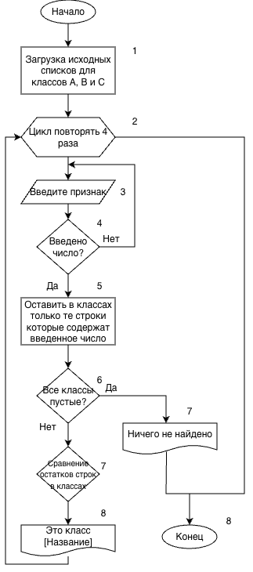
Рисунок 1.1 – Логическая блок-схема дерева дихотомии

- Техническая блок-схема:

На рисунке 2.1 и 2.2 представлена техническая блок-схема работы кода по дереву дихотомии.

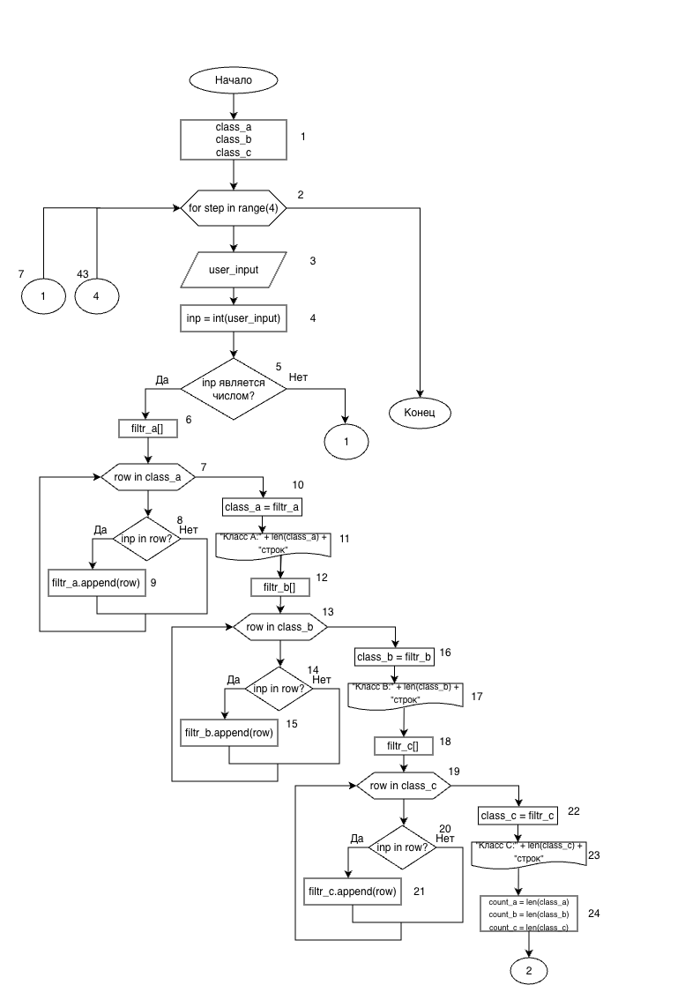
Рисунок 2.1 – Техническая блок-схема дерева дихотомии

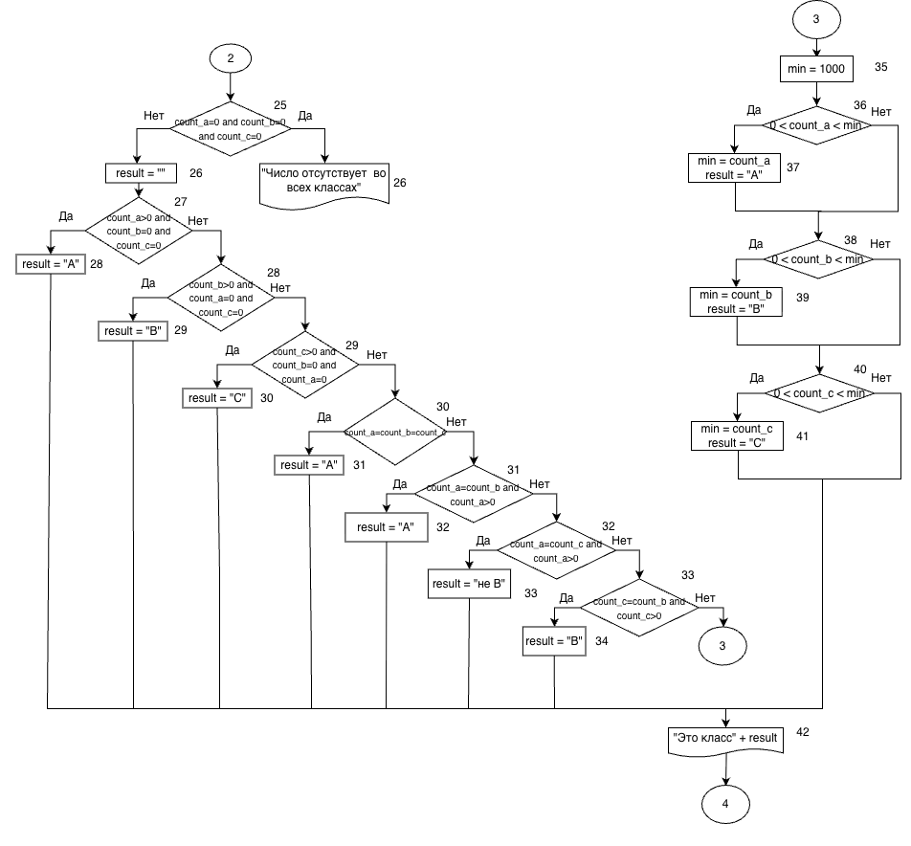
Рисунок 2.2 –Техническая блок-схема дерева дихотомии

ГЛАВА 3 – КОРРЕЛЯЦИОННЫЕ ПЛЕЯДЫ

- Таблица имен:
Исходные данные
matrix | целочисленный | Обучающая выборка, класс A
stroka | целочисленный | Количество объектов в матрице
stolbes | целочисленный | Количество признаков
porog | вещественный | Пороговое значение корреляции для объединения признаков в плеяду
Рабочие переменные
srednee | вещественный | Массив средних арифметических значений для каждого признака
dispersiya | вещественный | Массив значений дисперсии для каждого признака
corr_matrix | вещественный | Матрица коэффициентов корреляции Пирсона между признаками
kovariaciya | вещественный | Временная переменная для расчета ковариации пары признаков
r | вещественный | Расчет коэффициентов корреляции
gruppa | целочисленный | Массив меток групп. Индекс – номер признака, значение– ID его группы
ispolzovano | логический | Массив флагов для отслеживания признаков, включенных в дерево связей
max_obshiy | вещественный
priznak1 / 2 | целочисленный | Индексы пары признаков с самой сильной связью в начале
pred / posl_priznak | целочисленный | Переменные памяти цепочки
max_local | вещественный | Локальный максимум корреляции на текущем шаге построения цепочки
luchshiy_kuda / otkuda | целочисленный | Индексы признаков: кого присоединяем и к кому
Результат
vyvedeno | логический | Массив флагов, чтобы исключить повторный вывод одной и той же группы
now_gruppa | целочисленный | Список порядковых номеров признаков, сформированный для вывода итогового состава плеяды

- Логическая блок-схема:

На рисунке 3.1 представлена логическая блок-схема работы кода по корреляционным плеядам.

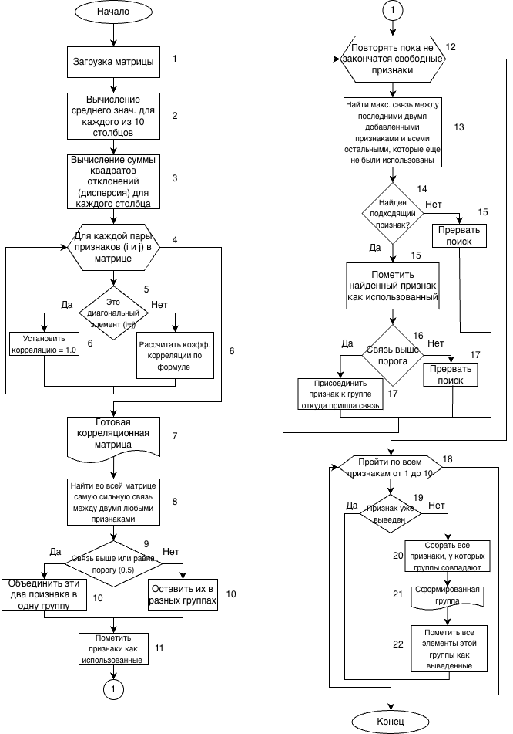
Рисунок 3.1 – Логическая блок-схема корреляционых плеяд

- Техническая блок-схема:

На рисунке 4.1 и 4.2 представлена техническая блок-схема работы кода по корреляционным плеядам.
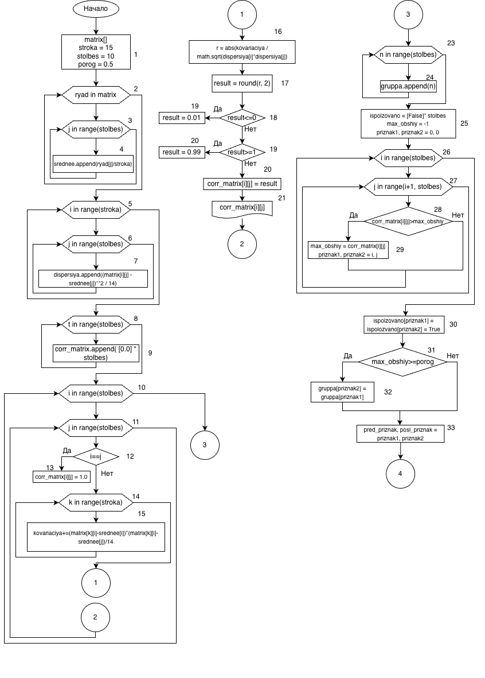
Рисунок 4.1 – Техническая блок-схема корреляционых плеяд
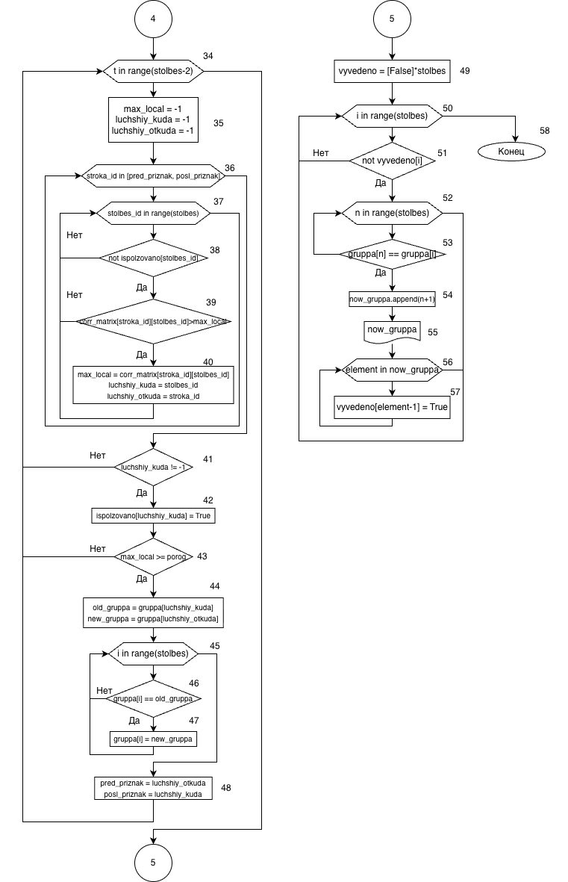
Рисунок 4.2 – Техническая блок-схема корреляционых плеяд
- Матрица корреляции:

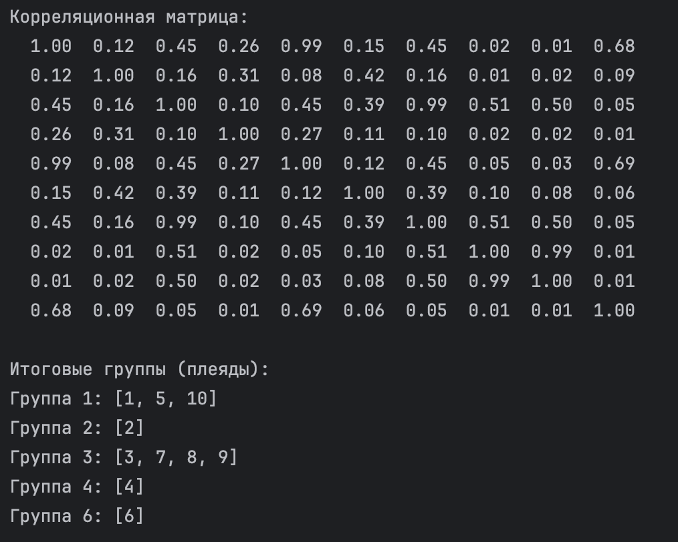
- Граф и разбиение на группы:
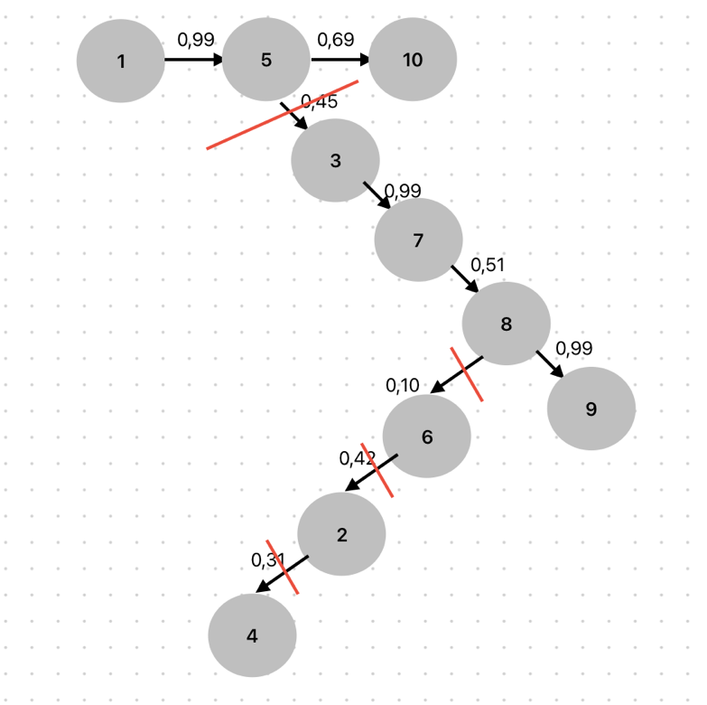

ЗАКЛЮЧЕНИЕ

В ходе выполнения данного проекта были реализованы алгоритмы анализа данных с использованием методов последовательной дихотомии и корреляционных плеяд. Для достижения поставленной цели были решены следующие задачи:
- Разработка программного модуля классификации: создана программа, реализующая дерево дихотомии для последовательного исключения признаков и определения принадлежности объекта к одному из заданных классов (A, B или C).
- Математический анализ взаимосвязей: реализован расчет статистических показателей (среднее арифметическое, дисперсия) и построение матрицы коэффициентов линейной корреляции Пирсона.
- Группировка признаков: разработан алгоритм выделения корреляционных плеяд, позволяющий объединять сильно связанные признаки в группы на основе заданного порогового значения.
- Анализ и документирование: проведено тестирование работы программ на экспериментальных данных, составлены блок-схемы алгоритмов и таблицы имен идентификаторов для детального анализа структуры проекта.

